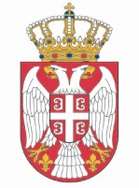

*Република Србија*

*Народна скупштина*

*Кабинет председника*

**НАЈАВА**

Председник Народне скупштине Републике Србије др Владимир Орлић састаће се у **петак, 31. марта 2023.** године са председником Владе Републике Северне Македоније Димитром Ковачевским.

Састанак ће бити одржан у **сали 1**, Дома Народне скупштине, Трг Николе Пашића 13, у **12.30 часова**.

Сниматељима и фоторепортерима омогућено је снимање почетка састанка, након којег ће уследити саопштење за јавност.

Акредитације слати на e mail: [infosluzba@parlamеnt.rs](mailto:infosluzba@parlamеnt.rs)

Хвала на сарадњи.